Pommes vs oranges

# Introduction

Vous allez utiliser 2 jeux de données pour entrainer une IA à reconnaitre des pommes et des oranges :

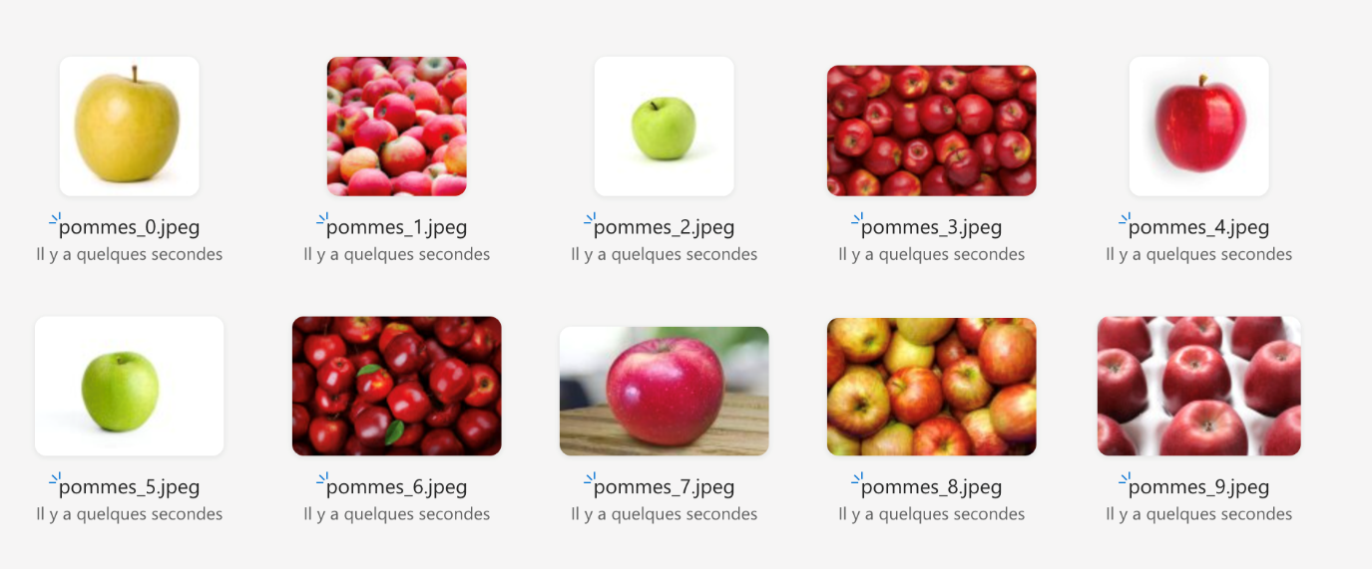

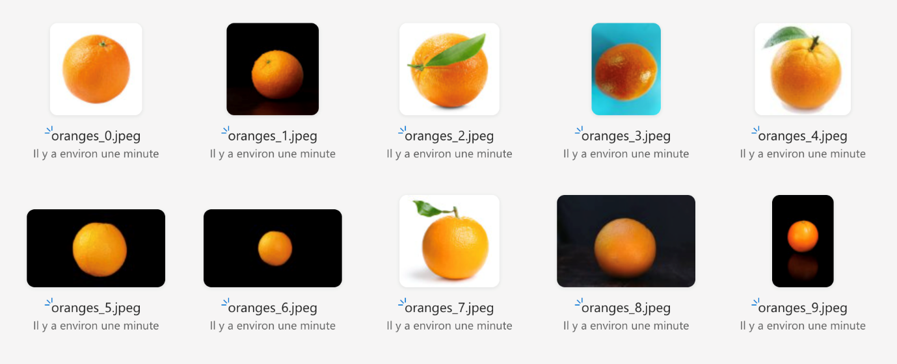

Remarquez-vous des différences dans le choix des images pour chacune des catégories ?

# Test 1

Il n'y a pas de tranche d’orange dans les images utilisées pour l’entrainement. Pourquoi pensez-vous que l’IA identifie quand même la tranche d’orange comme étant une orange?

# Test 2

La réponse de l’IA est-elle cohérente ?

Essayez d’expliquer pourquoi en regardant attentivement les images qui ont été utilisées pour entrainer l’IA.

# Test 3

La réponse de l’IA est-elle cohérente ?

Essayez d’expliquer pourquoi en regardant attentivement les images qui ont été utilisées pour entrainer l’IA.

# Test 4

La réponse de l’IA est-elle cohérente ?

Essayez d’expliquer pourquoi en regardant attentivement les images qui ont été utilisées pour entrainer l’IA.